Pracovní list pro žáky
Elektrický obvod | 1.15 Zkrat

Fyzikální princip

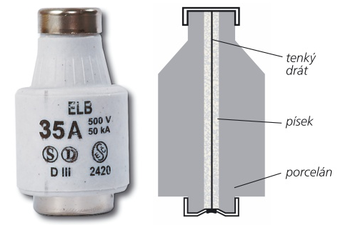
Zkrat v elektrickém obvodu je vodivé spojení vodičů, které vyřadí z obvodu spotřebič. Obvod se chrání proti zkratu pojistkou nebo jističem. Tavná pojistka je založena na tepelných účincích elektrického proudu. Jistícím prvkem je tenký drátek, který se průchodem zkratového proudu přepálí, a tím přeruší elektrický obvod.

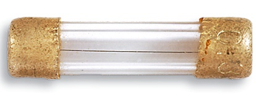

Cíl

Ověřit funkci tavné pojistky. Určit velikost zkratového proudu.

Pomůcky

LabQuest, ampérmetr HCS-BTA, regulovatelný zdroj proudu a napětí, tenký vodič, tavná trubičková pojistka – různé hodnoty proudu.

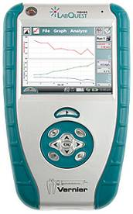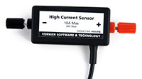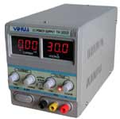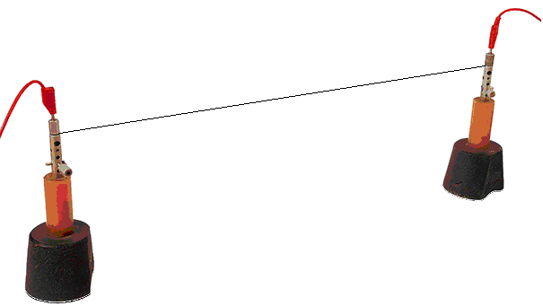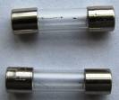

Schéma

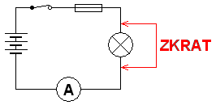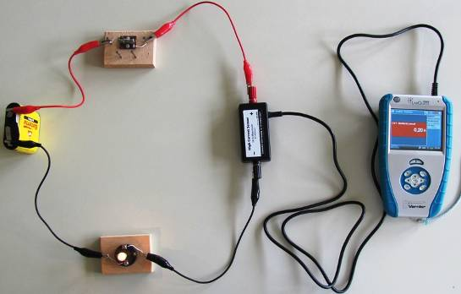

Postup

- Připojíme ampérmetr HCS-BTA ke vstupu CH1 LabQuestu. Zapojíme obvod dle schéma. Spínač je rozpojen. Jako pojistku použijeme například tavnou trubičkovou pojistku 800 mA. Jako zdroj plochou baterii.
- Zapneme LabQuest a nastavíme v menu Senzory – Záznam dat: Trvání: 10 s, Frekvence: 50 čtení/s. Dále zvolíme zobrazení grafu 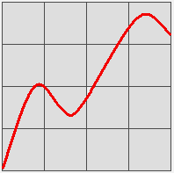.
- V menu Senzory zvolíme Vynulovat. Sepneme spínač.
- Stiskneme tlačítko START (měření) na LabQuestu. Způsobíme ZKRAT!!!

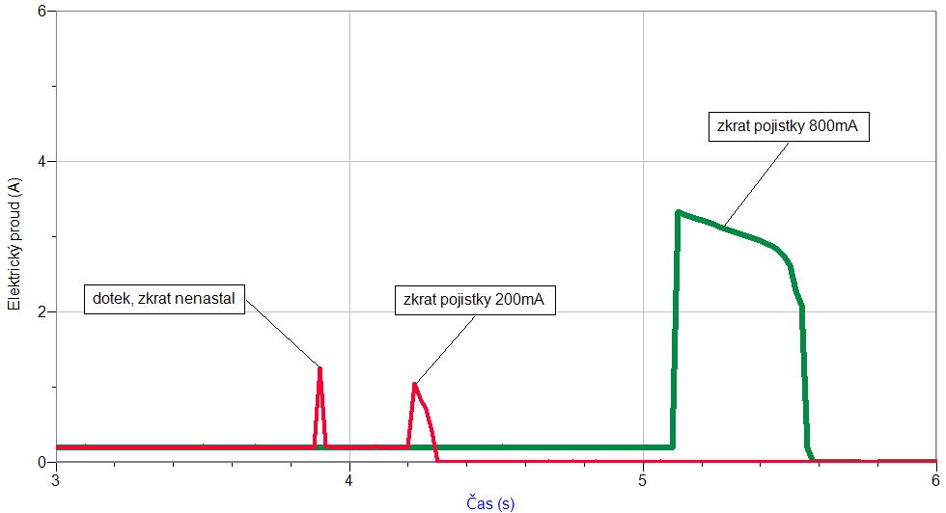

5. Vyslovíme závěr. Jak rychle „zareaguje“ tavná pojistka?

Doplňující otázky

- Zkus změřit pomocí mikrometru průměr drátku a zkratový proud tímto drátkem? Změř drátky různých průměrů. Jak závisí hodnota zkratového proudu na průměru drátku?
- Proč nemůžeš použít jako tavnou pojistku hřebík?!
- Zkus různé druhy materiálů tavných drátků – Fe, Cu, ... Jaký to má vliv na velikost „zkratovacího“ proudu?
- Zkus změřit dvě stejné pojistky (např. 800 mA), ale jedna je „pomalá“ a druhá „rychlá“.
- Zkus změřit zkrat se dvěmi paralelně zapojenými plochými bateriemi. Jaký má vliv kvalita zdroje na velikost zkratovacího proudu? Změní se doba přetavení drátku?
- Zkus změřit zkrat se dvěmi sériově zapojenými plochými bateriemi.
- Proč při „letmém doteku“ (viz obrázek) před zkratem nenastal zkrat? Proč nastal až při stálém doteku?

